**Les Bouches-du-Rhône**

**Contexte**

Les Bouches-du-Rhône font partie des rares départements français qui connaissent une hausse continue de leur population. En effet, entre 2009 et 2020, le département a vu sa population augmenter de + 4 % passant de 1,9 millions à 2,04 millions d’habitants. Cette dynamique est possiblement due à la position géographique du département avec une façade littorale induisant une attractivité de celui-ci d’un point de vue migratoire : le département constitue un point d'arrivée ou de passage pour les populations en provenance du pourtour méditerranéen et d’Afrique du Nord notamment.

Il semble intéressant, par exemple, de noter que les communes voisines, Aix-en-Provence et Marseille, concentrent à elles-deux près de la moitié de la population du département (49,7 % soit 1 017 443 habitants) ; cette dernière étant classée premier port de croisière de France avec une fréquentation touristique d’environ 5 à 7 millions d’individus en moyenne, et un des principaux ports de marchandises du pays ainsi que de la zone méditerranéenne.

Lorsque l’on s’intéresse à la structure de la population, il peut être constaté d’une surreprésentation des effectifs féminins (53 %). Les 18-25 ans représentent un peu moins de 10 % de l’ensemble de la population du département (9,53 %) ce qui peut être expliqué par la présence du réseau académique Aix-Marseille dans les communes telles que Aix-en-Provence, Marseille, Arles et Avignon et qui est un facteur d’attraction des populations étudiantes. De manière plus générale, la population âgée de moins de 26 ans représente 30 % de l’ensemble des habitants des Bouches-du-Rhône.

A revers de ce constat, il peut être remarqué que la population bucco-rhodanienne présente des signes du vieillissement démographique. La pyramide des âges (figure 1) rend visible la diminution progressive des naissances, donnant l’effet d’un rétrécissement à la base de cette dernière et d'un agrandissement de la part des effectifs à des âges plus élevés en comparaison de la structure de 2009. La population âgée de 65 ans et plus représente 28 % de la population bucco-rhodanienne, avec un ratio de dépendance de 0,64 signifiant qu’il y’a un peu moins de deux actifs pour un inactif dans la région. De la même manière, il peut être remarqué d’une diminution de la part de la population âgée de 10 à 50 ans. Ce vieillissement de la population peut s’expliquer du fait des tendances démographiques françaises ainsi que du fait que le département, et plus généralement le Sud de la France, constitue un lieu de retraite privilégié par les personnes âgées.

1. **La fécondité bucco-rhodanienne**

La hausse de la population bucco-rhodanienne peut s’expliquer par un maintien de la fécondité à un niveau supérieur à la moyenne nationale (2,00 contre 1,86 enfants en moyenne par femme en 2019) et se caractérise par des premières naissances en moyenne plus tardives (31 contre 30,7 ans) (figure 2). La figure 3 permet de constater que le nombre moyen d’enfants par femmes suit une tendance relativement stable (en hausse) entre 1990 et 2020. Cette évolution est ponctuée de périodes de diminution suivies de hausses, passant de 1,73 à 1,95 entre 1990 et 2020, avec un niveau supérieur à 2,00 entre 2009 et 2019 ; le pic étant atteint en 2013 avec une fécondité légèrement supérieure au seuil de renouvellement de la population (2,13).

Le calcul des taux de fécondité par âge avec la méthode du Décompte des Enfants par Foyer rend compte d’un Indice Conjoncturel de Fécondité de 1,69 contre 2,02 en utilisant la méthode classique (figure 4). La méthode DEF sous-estime de 16 % le calcul de la fécondité dans le département. Une possible explication de cette différence pourrait résider dans le pourcentage élevé d'enfants âgés d’un an vivants en dehors du logement ordinaire où dont on ne peut faire le lien avec la mère. Néanmoins, la part d'enfants vivants en dehors foyer ou non-liés à la mère est négligeable, représentant seulement 1,4% (61 enfants vivant en dehors du logement ordinaire et 57 enfants ne faisant pas partie de la famille). Cette hypothèse n’explique que très peu cette sous-estimation.

On peut supposer que la migration des mères qui n’étaient pas présentes au moment du recensement et dont l’enfant est né en dehors du département pourrait expliquer ce décalage. En effet, 858 enfants sur les 8323 nés en 2019, et recensé en 2020, sont nés en dehors du département : ce chiffre représente 10,3 % des naissances totales et pourrait expliquer une partie de cette sous-estimation.

Lorsque l’on s’intéresse à la fécondité en fonction de la catégorie socio-professionnelle de la mère (figure 5), il peut être remarqué que les individus sans activités professionnelle, au moment du recensement, présentent un calendrier plus précoce que les autres catégories avec des premières naissances recensées à l’âge de 15 ans contre 20 ans pour les ouvrières/employées et 21 ans pour les cadres, professions intellectuelles supérieures et les professions intermédiaires. De la même manière, la fécondité des femmes sans activités professionnelles est plus intense que celles des autres catégories avec un pic atteint entre 28 et 32 ans autour de 18 %. Ce pic de fécondité est atteint aux mêmes âges pour les ouvrières et employées mais se situe entre 9 et 10 %. En comparaison, les femmes de la catégorie « cadres, professions intellectuelles supérieures et les professions intermédiaires » présentent un calendrier plus tardif avec un pic entre 30 et 33 ans à 12 %. (**Partie à améliore + ajouter des infos)**

La distinction selon la situation professionnelle de la femme (en emploi ou au chômage) permet d’apporter certains éléments de précision : Indistinctement de la CSP, la fécondité des femmes en situation de chômage est nettement supérieure à celle en emploi pour les CSP 3-4 et 5-6. A contrario, celle des femmes des CSP 1-2 et Inactifs en situation d’emploi est supérieure mais proche de celle des femmes en situation d’emploi. Cela peut s’expliquer en partie du fait que la CSP 1-2 est minime dans la population des Bouches-du-Rhône et de l’anomalie des femmes inactive au chômage.

Figure : Pyramides des âges de la population des Bouches-du-Rhône en 2009 (noir) et 2020 (bleu) (en %)

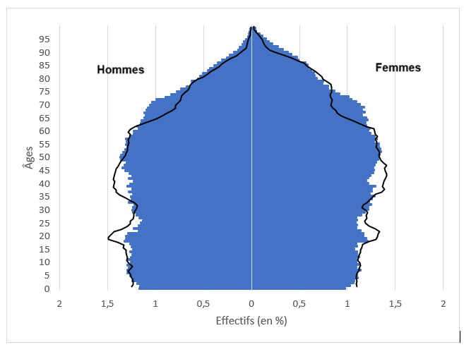

Figure : Nuage de points du calendrier de la fécondité et de l'ICF (départements français)

Figure : Évolution de l'Indicateur Conjoncturel de Fécondité entre 1990 et 2020

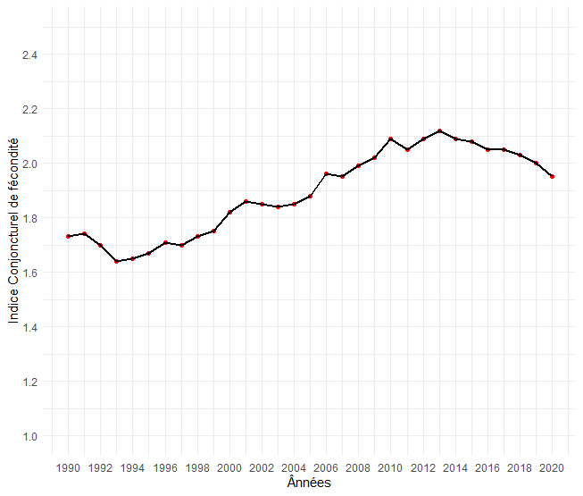

**Carte à améliorer.**

Figure : Comparaison du calcul de la fécondité (Méthode DEF / Méthode classique)

Figure : Calendrier de la fécondité selon le statut professionnelle de la femme

Figure : Comparaison de l'ICF selon la catégorie socio-professionnelle et l'âge moyen à la naissance

Rappel des calendrier de fécondité, mettre csp 8 (sans activité). Croiser statut d’activité avec CS (TACT avec CS)

Si on prend diplôme, si on le croise avec une csp 🡺 voir les effets du déclassement

* -16 % de décalage par rapport au taux classique : Pq ?

% enfants 1 enfants dans un ménage Z 🡺 potentielle explication 🡺 pas du tout

* Quand on fait l’algo, quand on merge enfants/potentiel et mères potentielles (on a des enfants qui n’ont pas de liens = 3) des enfants qui vivent dans le ménage et qui ont un LPRF = 1 ; 2 ; 4 etc … LPRF = 3 mais sans mère.

Refaire le graph avec point 18 moyenne mobile en 3

* Rôle de la migration : ceux qui ont eu un enfant l’année d’avant mais n’habitent plus dans le 13.

Faire un nuage mettant ICF et AGEMOY avec chômage ou non comme moyen de distinction